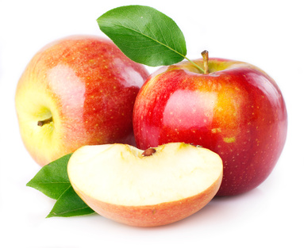

JÍDELNÍ LÍSTEK
OD 1. 9. 2019 DO 4. 9. 2019

PŘESNÍDÁVKA | OBĚD | SVAČINA
pomazánka z tuňáka, chléb, rajče, ovocný čaj  (1,4) | zeleninová polévka s bramborem  žemlovka s jablky a s tvarohem, voda s citrónem  (1,3,7,9) | chléb, pomazánkové máslo, mrkev, mléko  (1,7)
žitný chléb, tvarohová pomazánka s lahůdkovou cibulkou, hroznové víno, mléko  (1,7) | mrkvový krém s kuskusem  kuřecí přírodní plátek, brambor, okurkový salát, ovocný čaj  (1) | jogurt, rohlík, jablko,  ovocný čaj  (1,7)
obilné kuličky, banán,  mléko  (1,7) | kapustová polévka  masové krokety v rajské omáčce, těstoviny, nektarinka, čaj  (1,3) | celozrnné pečivo, pomazánka z lučiny, kapie, šípkový čaj  (1,7)
obložený chléb s vařeným vejcem, salátovou okurkou a rajčetem, mléko  (1,3,7) | hrachová polévka s houstičkou  rybí filé pečené na másle, bramborová kaše, ovocný salát s melounem, čaj  (1,4,7) | vánočka, jablko,  ovocný čaj  (1,3)

STRAVA JE URČENA K OKAMŽITÉ SPOTŘEBĚ.
ZMĚNA JÍDELNÍČKU JE VYHRAZENA.

Pavla Maršálková Helena Zímová Šárka Ryšavá
vedoucí kuchařka vedoucí kuchařka vedoucí školní jídelny
jídelna Janouchova jídelna Modletická
Ovoce a zelenina, která nám v tomto období dozrává, je v jídelním lístku zvýrazněna modře.

